בס"ד
הֲלָכָה · כִּתָּה ב'
תְּפִלָּה
מְדַבְּרִים עִם ה' בְּכָל הַלֵּב

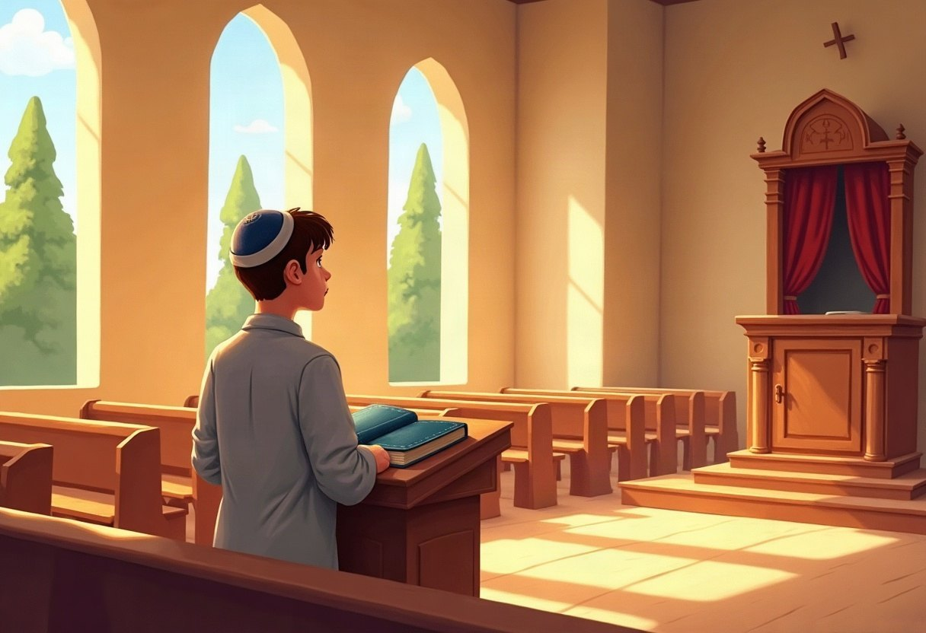

חוֹבֶרֶת עֲבוֹדָה לַתַּלְמִיד · לְפִי תּוֹכְנִית הַלִּימוּדִים בַּהֲלָכָה – חמ"ד
שֵׁם פְּרָטִי ___________ שֵׁם מִשְׁפָּחָה ___________ כִּתָּה _____

תּוֹכֶן הָעִנְיָנִים

 | מָבוֹא | עַמּוּד 3
 | יְחִידָה 1: תְּפִלָּה וְכַוָּנָה | עַמּוּד 4
 | יְחִידָה 2: שָׁלֹשׁ תְּפִלּוֹת וְהַסִּדּוּר | עַמּוּד 7
 | מָה לָמַדְנוּ? – חֲזָרָה וּתְעוּדָה | עַמּוּד 10
 | דַּף גְּזִירָה | עַמּוּד 11

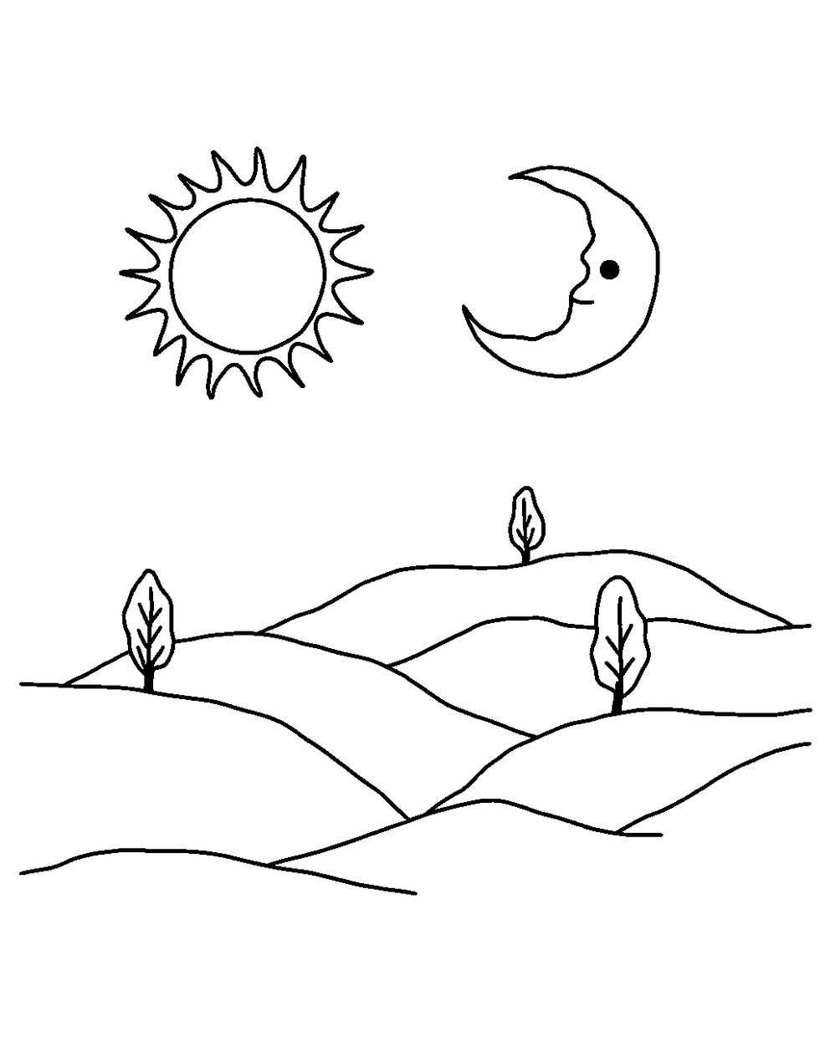
פִּנַּת צְבִיעָה: צַבְּעוּ אֶת הַתְּמוּנָה!

מָבוֹא

בַּחוֹבֶרֶת הַזֹּאת נִלְמַד מַהִי תְּפִלָּה.
נִלְמַד אֵיךְ מִתְפַּלְּלִים בְּכַוָּנָה.
נַכִּיר אֶת שָׁלֹשׁ הַתְּפִלּוֹת, אֶת הָאָבוֹת וְאֶת הַסִּדּוּר.

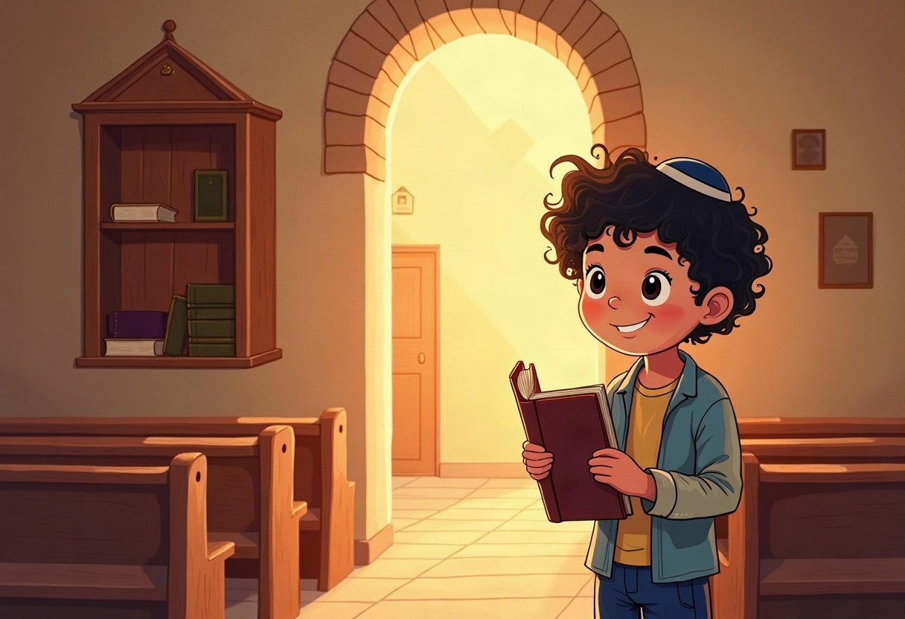

✂ דַּף הַגְּזִירָה נִמְצָא בְּסוֹף הַחוֹבֶרֶת. מַדְפִּיסִים אוֹתוֹ בְּצַד אֶחָד שֶׁל הַדַּף. דַּף הַגְּזִירָה: עַמּוּד 11.

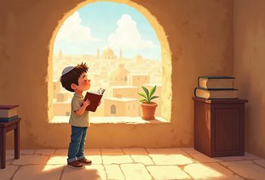 | יְחִידָה 1  תְּפִלָּה וְכַוָּנָה

✦ לוֹמְדִים
תְּפִלָּה הִיא דִּבּוּר שֶׁלָּנוּ עִם ה'.
בַּתְּפִלָּה אֲנַחְנוּ מְבַקְּשִׁים, מוֹדִים וּמְשַׁבְּחִים אֶת ה'.
כַּוָּנָה הִיא לַחְשֹׁב עַל הַמִּלִּים שֶׁאוֹמְרִים.
בִּשְׁמוֹנֶה עֶשְׂרֵה מִתְפַּלְּלִים בְּלַחַשׁ, כְּמוֹ לִפְנֵי מֶלֶךְ.
מִלִּים קָשׁוֹת | כַּוָּנָה – לַחְשֹׁב עַל מָה שֶׁאוֹמְרִים  מְשַׁבְּחִים – אוֹמְרִים דְּבָרִים טוֹבִים  בְּלַחַשׁ – בְּקוֹל שָׁקֵט מְאוֹד

מִן הַמְּקוֹרוֹת
«הַמִּתְפַּלֵּל צָרִיךְ שֶׁיְכַוֵּן בְּלִבּוֹ פֵּרוּשׁ הַמִּלּוֹת שֶׁהוּא מוֹצִיא בִּשְׂפָתָיו»
(קִצּוּר שֻׁלְחָן עָרוּךְ, סִימָן יח, סָעִיף ד)

מְשִׂימָה 1 נָכוֹן אוֹ לֹא נָכוֹן?
הַקִּיפוּ  אִם נָכוֹן;  אִם לֹא נָכוֹן.
1. תְּפִלָּה הִיא דִּבּוּר עִם ה'. |  | 
2. כַּוָּנָה הִיא לְהַגִּיד מַהֵר מְאוֹד.
3. אֶת שְׁמוֹנֶה עֶשְׂרֵה אוֹמְרִים בְּלַחַשׁ.
4. בַּתְּפִלָּה מֻתָּר לְשַׂחֵק עִם חָבֵר.

יְחִידָה 1
תְּפִלָּה וְכַוָּנָה · מַמְשִׁיכִים

מְשִׂימָה 2 הַשְׁלִימוּ אֶת הַמִּשְׁפָּטִים
בַּחֲרוּ מִלָּה מִן הַמַּחְסָן.
מַחְסַן מִלִּים:
מֶלֶךְ | מוֹדִים | יְרוּשָׁלַיִם | מִלָּה

בַּתְּפִלָּה אֲנַחְנוּ ____________ לַה' עַל הַטּוֹב.
בְּכַוָּנָה חוֹשְׁבִים עַל כָּל ____________ שֶׁאוֹמְרִים.
עוֹמְדִים בִּתְפִלָּה כְּמוֹ לִפְנֵי ____________.
בַּתְּפִלָּה פּוֹנִים לְעֵבֶר ____________.

מְשִׂימָה 3 מִתְכּוֹנְנִים לַתְּפִלָּה
גִּזְרוּ אֶת הַכַּרְטִיסִים מִדַּף הַגְּזִירָה וְהַדְבִּיקוּ לְפִי הַסֵּדֶר.
✂ גּוֹזְרִים מֵעַמּוּד 11

1.
2.
3.
4.

יְחִידָה 1
תְּפִלָּה וְכַוָּנָה · מַמְשִׁיכִים

מְשִׂימָה 4 גּוֹזְרִים וּמַדְבִּיקִים תְּמוּנוֹת
גִּזְרוּ אֶת הַתְּמוּנוֹת מִדַּף הַגְּזִירָה וְהַדְבִּיקוּ כָּל תְּמוּנָה מֵעַל הַמִּשְׁפָּט הַמַּתְאִים.
✂ גּוֹזְרִים מֵעַמּוּד 11

הַדְבִּיקוּ כָּאן | הַדְבִּיקוּ כָּאן
מִתְפַּלְּלִים בְּמִנְיָן בְּבֵית הַכְּנֶסֶת. | מִתּוֹךְ הַסִּדּוּר אֲנִי מִתְפַּלֵּל לַה'.
הַדְבִּיקוּ כָּאן | הַדְבִּיקוּ כָּאן
לִפְנֵי הַשֵּׁנָה אוֹמְרִים קְרִיאַת שְׁמַע. | בַּבֹּקֶר וּבַלַּיְלָה מִתְפַּלְּלִים לַה'.

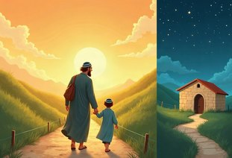 | יְחִידָה 2  שָׁלֹשׁ תְּפִלּוֹת וְהַסִּדּוּר

✦ לוֹמְדִים
בְּכָל יוֹם מִתְפַּלְּלִים שָׁלֹשׁ תְּפִלּוֹת.
שַׁחֲרִית בַּבֹּקֶר, מִנְחָה אַחַר הַצָּהֳרַיִם, וְעַרְבִית בַּלַּיְלָה.
אַבְרָהָם תִּקֵּן שַׁחֲרִית, יִצְחָק תִּקֵּן מִנְחָה, וְיַעֲקֹב תִּקֵּן עַרְבִית.
הַסִּדּוּר הוּא סֵפֶר הַתְּפִלּוֹת, וְשׁוֹמְרִים עַל כְּבוֹדוֹ.
מִלִּים קָשׁוֹת | תִּקֵּן – קָבַע וְהִתְחִיל  הָאָבוֹת – אַבְרָהָם, יִצְחָק וְיַעֲקֹב  סִדּוּר – סֵפֶר שֶׁיֵּשׁ בּוֹ הַתְּפִלּוֹת

מִן הַמְּקוֹרוֹת
«וְאִם מִתְפַּלֵּל מִתּוֹךְ סִדּוּר לֹא יָסִיר עֵינָיו מִן הַסִּדּוּר»
(קִצּוּר שֻׁלְחָן עָרוּךְ, סִימָן יח, סָעִיף ה)

מְשִׂימָה 5 הַקִּיפוּ אֶת הַתְּשׁוּבָה הַנְּכוֹנָה
1. כַּמָּה תְּפִלּוֹת יֵשׁ בְּכָל יוֹם?
שְׁתַּיִם | שָׁלֹשׁ | אַרְבַּע

2. מָתַי מִתְפַּלְּלִים עַרְבִית?
בַּבֹּקֶר | בַּצָּהֳרַיִם | בַּלַּיְלָה

3. מִי תִּקֵּן אֶת תְּפִלַּת שַׁחֲרִית?
אַבְרָהָם | יִצְחָק | יַעֲקֹב

יְחִידָה 2
שָׁלֹשׁ תְּפִלּוֹת וְהַסִּדּוּר · מַמְשִׁיכִים

מְשִׂימָה 6 מִי תִּקֵּן אֵיזוֹ תְּפִלָּה?
מִתְחוּ קַו בֵּין הַמִּלִּים הַמַּתְאִימוֹת.
אַבְרָהָם | ● |  | ● | עַרְבִית
יִצְחָק | ● |  | ● | סֵפֶר הַתְּפִלּוֹת
יַעֲקֹב | ● |  | ● | שַׁחֲרִית
הַסִּדּוּר | ● |  | ● | מִנְחָה

מְשִׂימָה 7 כָּבוֹד לַסִּדּוּר
כִּתְבוּ כָּל מִשְׁפָּט בַּטּוּר הַמַּתְאִים.
מִשְׁפָּטִים:
א. מְנַשְּׁקִים סִדּוּר שֶׁנָּפַל
ב. מַנִּיחִים סִדּוּר עַל הָרִצְפָּה
ג. מַחְזִירִים סִדּוּר לַמַּדָּף
ד. זוֹרְקִים סִדּוּר לְחָבֵר
ה. סוֹגְרִים סִדּוּר בְּסוֹף הַתְּפִלָּה
ו. מְקַשְׁקְשִׁים בְּתוֹךְ הַסִּדּוּר
שׁוֹמְרִים עַל כְּבוֹד הַסִּדּוּר | לֹא שׁוֹמְרִים עַל כְּבוֹדוֹ

יְחִידָה 2
שָׁלֹשׁ תְּפִלּוֹת וְהַסִּדּוּר · מַמְשִׁיכִים

מְשִׂימָה 8 תְּמוּנָה וּמִשְׁפָּט
מִתְחוּ קַו בֵּין כָּל תְּמוּנָה לַמִּשְׁפָּט הַמַּתְאִים לָהּ.
 | ● |  | ● | אַחַר הַצָּהֳרַיִם מִתְפַּלְּלִים מִנְחָה.
 | ● |  | ● | אַחֲרֵי הָאֹכֶל מְבָרְכִים בִּרְכַּת הַמָּזוֹן.
 | ● |  | ● | בַּבֹּקֶר מִתְפַּלְּלִים שַׁחֲרִית.
 | ● |  | ● | בַּלַּיְלָה מִתְפַּלְּלִים עַרְבִית.

מָה לָמַדְנוּ?

מְשִׂימָה 9 נָכוֹן אוֹ לֹא נָכוֹן?
הַקִּיפוּ אִם נָכוֹן; אִם לֹא נָכוֹן.
1. מִנְחָה הִיא הַתְּפִלָּה שֶׁל אַחַר הַצָּהֳרַיִם.
2. יַעֲקֹב תִּקֵּן אֶת תְּפִלַּת שַׁחֲרִית.
3. אֶפְשָׁר לְדַבֵּר עִם ה' בְּכָל מָקוֹם.
4. בִּשְׁמוֹנֶה עֶשְׂרֵה צוֹעֲקִים בְּקוֹל רָם.

מְשִׂימָה 10 אֲנִי מִתְפַּלֵּל
צַיְּרוּ אֶת הַסִּדּוּר שֶׁלָּכֶם, וְכִתְבוּ עַל מָה תִּתְפַּלְּלוּ הַיּוֹם.

★ תְּעוּדַת הִצְטַיְּנוּת ★
סִיַּמְתִּי לִלְמֹד אֶת הַיְּחִידָה «תְּפִלָּה». כׇּל הַכָּבוֹד!
חֲתִימַת הַמּוֹרֶה: ____________________

✂ גִּזְרוּ וְהַדְבִּיקוּ בְּעַמּוּד 6, מְשִׂימָה 4 · גּוֹזְרִים וּמַדְבִּיקִים תְּמוּנוֹת

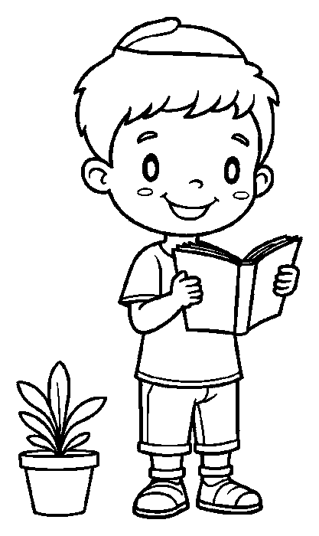  הַסִּדּוּר שֶׁלִּי | 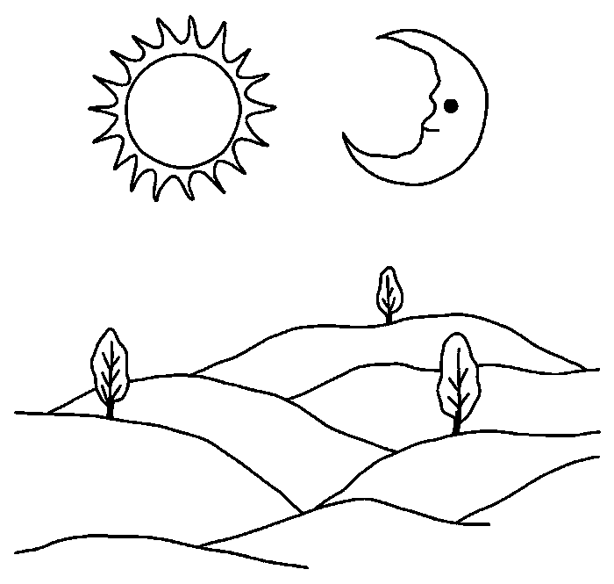  שַׁחֲרִית וְעַרְבִית
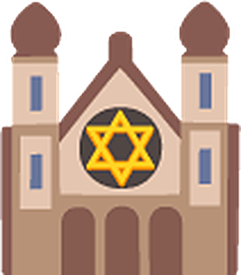  מִנְיָן |   קְרִיאַת שְׁמַע

✂ גִּזְרוּ וְהַדְבִּיקוּ בְּעַמּוּד 5, מְשִׂימָה 3 · מִתְכּוֹנְנִים לַתְּפִלָּה

עוֹמְדִים וּפוֹנִים לִירוּשָׁלַיִם. | רוֹחֲצִים אֶת הַיָּדַיִם.
מִתְפַּלְּלִים בְּלַחַשׁ וּבְכַוָּנָה. | לוֹקְחִים סִדּוּר וּפוֹתְחִים בַּמָּקוֹם.

